Đường tròn kết hợp
Câu 1. Cho dao động điều hòa . Trong nửa chu kỳ đầu tiên gia tốc và vận tốc ngược chiều nhau trong khoảng thời gian nào?
A. B. C. D.
Câu 2. Một chất điểm dao động điều hòa có phương trình x = 6cos(5πt + π/2) cm, t(s). Ở thời điểm t (kể từ lúc dao động) trong khoảng nào sau đây, giá trị của vận tốc và li độ cùng dương ?
A. 0,2 s < t < 0,3 s B. 0,3 s < t < 0,4 s. C. 0,1 s < t < 0,2 s D. 0 s < t < 0,1 s.
Câu 3. Một chất điểm dao động điều hòa trên trục Ox có phương trình x = Acos(5πt + π/4) (cm). Vectơ vận tốc hướng theo chiều âm và vectơ gia tốc hướng theo chiều dương của trục Ox trong khoảng thời gian nào (kể từ thời điểm ban đầu t = 0) sau đây?
A. 0,2s < t < 0,3s. B. 0,05s < t < 0,15s. C. 0,3s < t < 0,4s. D. 0,1s < t < 0,2s.
Câu 4. Một chất điểm dao động điều hòa trên trục Ox có phương trình x = Acos5πt (cm). Vectơ vận tốc hướng theo chiều âm và vectơ gia tốc hướng theo chiều dương của trục Ox trong khoảng thời gian nào (kể từ thời điểm ban đầu t = 0 ) sau đây?
A. 0,2s < t < 0,3s. B. 0,0s < t < 0,1s. C. 0,3s < t < 0,4s. D. 0,1s < t < 0,2s.
Câu 5. Một chất điểm dao động điều hòa theo phương trình x = 4cos(πt/2) (cm). Để các vectơ cùng với chiều dương trục Ox thì thời điểm t phải thuộc khoảng
A. 1 s < t < 2 s. B. 2 s < t < 3 s. C. 0 < t < 1 s. D. 3s < t < 4s.
Câu 6. Một vật dao động điều hòa với phương trình cm, trong đó t đo bằng giây. Khoảng thời gian trong một chu kỳ đầu tiên vận tốc và li độ đồng thời nhận giá trị dương là
A. 0,125s < t < 0,25s B. 0,375s < t < 0,5s C. 0,25s < t < 0,375s D. 0 < t < 0,125s
Câu 7. Một chất điểm dao động điều hòa trên trục Ox có phương trình x = A cos(0,5πt – 0,25π). Trong chu kỳ đầu tiên véctơ vận tốc và vectơ gia tốc sẽ có cùng chiều dương của trục Ox trong khoảng thời gian
A. 1,0 s < t < 2,0 s. B. 2,5 s < t < 3,5 s. C. 1,0 s < t < 1,5 s. D. 1,5s < t < 2,5 s.
Câu 8. Một vật nhỏ dao động điều hòa trên trục Ox với phương trình x = 8cos(5πt + π/4) cm, với x tính bằng cm và t tính bằng giây. Tính từ thời điểm ban đầu, t = 0, véc tơ vận tốc và véc tơ gia tốc của vật sẽ có chiều cùng chiều dương của trục Ox trong khoảng thời gian gần nhất là
A. 0,3 s < t < 0,5 s. B. 0,15 s < t < 0,25 s. C. 0,1 s < t < 0,2 s. D. 0,2 s < t < 0,4 s.
Câu 9. Một vật dao động điều hòa với phương trình x = 6cos5πt (cm). Véc tơ vận tốc và véc tơ gia tốc sẽ có chiều cùng chiều dương của trục Ox trong khoảng thời gian gần nhất (kể từ thời điểm t = 0) sau đây
A. 0 < t < 0,1 s B. 0,2 s < t < 0,3 s C. 0,1 s < t < 0,2 s D. 0,3 s < t < 0,4 s
Câu 10. Một vật nhỏ dao động điều hòa trên trục Ox với biên độ bằng 6 cm và tần số bằng 2 Hz. Khoảng thời ngắn nhất tính từ thời điểm vật có vận tốc bằng 12π cm/s đến thời điểm vật có gia tốc bằng 48π² cm/s² là
A. 1/12 s. B. 1/6 s. C. 1/24 s. D. 1/18 s.
Câu 11. Một vật nhỏ dao động điều hòa trên trục Ox với biên độ bằng 2 cm và tần số bằng 2 Hz. Lấy gần đúng π² = 10. Thời gian ngắn nhất tính từ thời điểm vật có vận tốc bằng 4π cm/s đến thời điểm vật có gia tốc bằng 1,6 m/s² là
A. 1/6 s. B. 1/12 s. C. 1/24 s. D. 1/18 s.
Câu 12. Một vật nhỏ dao động điều hòa trên trục Ox với biên độ 4 cm và tần số bằng 2 Hz. Trong khoảng thời gian vật có vận tốc nhỏ hơn cm/s và gia tốc lớn hơn 32π² cm/s², tốc độ trung bình của vật nhỏ bằng
A. 12 cm/s. B. 18 cm/s. C. 24 cm/s. D. 32 cm/s.
Câu 13. Một vật nhỏ dao động điều hòa trên trục Ox với biên độ 2 cm và tần số bằng 0,5 Hz. Lấy gần đúng π² = 10. Trong một chu kì, khoảng thời gian để vật có vận tốc nhỏ hơn cm/s và gia tốc lớn hơn 10 cm/s² là
A. 7/24 s. B. 5/12 s. C. 7/12 s. D. 5/24 s.
Câu 14. Một vật nhỏ dao động điều hòa trên trục Ox với biên độ 6 cm và tần số bằng 2 Hz. Trong khoảng thời gian vật có vận tốc nhỏ hơn cm/s và gia tốc lớn hơn 48π² cm/s², tốc độ trung bình của vật nhỏ bằng
A. 36 cm/s. B. 18 cm/s. C. 24 cm/s. D. 32 cm/s.
Câu 15. Một vật nhỏ dao động điều hòa trên trục Ox với biên độ bằng 5 cm và tần số bằng 2 Hz. Tính tốc độ trung bình của vật nhỏ trong khoảng thời gian vật có vận tốc lớn hơn cm/s và gia tốc nhỏ hơn 40π² cm/s².
A. 48 cm/s. B. 60 cm/s. C. 40 cm/s. D. 56 cm/s.
Câu 16. Cho một chất điểm dao động điều hòa với tần số bằng 0,5 Hz. Lấy gần đúng π² = 10. Trong một chu kỳ dao động, thời gian để gia tốc của chất điểm lớn hơn –10 cm/s² đồng thời nhỏ hơn cm/s² là 1 s. Tốc độ cực đại trong quá trình dao động là
A. 2 cm/s. B. 2π cm/s. C. 4 cm/s. D. 4π cm/s.
Câu 17. Cho một chất điểm dao động điều hòa với chu kỳ T. Trong một chu kỳ dao động, thời gian vận tốc của chất điểm lớn hơn 4π cm/s là T/3, và quãng thời gian mà gia tốc của chất điểm nhỏ hơn 16π² cm/s² là 2T/3. Chu kỳ dao động bằng
A. 1/2 s. B. 1 s. C. 2 s. D. 1/4 s.
Câu 18. Một vật nhỏ dao động điều hòa trên trục Ox với biên độ 6 cm và chu kỳ bằng 0,5 s. Trong một chu kỳ thời gian vật có vận tốc nhỏ hơn 12π cm/s và gia tốc lớn hơn cm/s² là
A. 1/12 s. B. 1/6 s. C. 1/8 s. D. 1/24 s.
Câu 19. Một vật nhỏ dao động điều hòa trên trục Ox với biên độ bằng 3 cm và tần số bằng 4 Hz. Khoảng thời ngắn nhất tính từ thời điểm vật có vận tốc bằng 12π cm/s đến thời điểm vật có gia tốc bằng 96π² cm/s² là
A. 1/12 s B. 1/16 s C. 1/24 s D. 1/48 s
Câu 20. Một vật dao động điều hòa trên một đoạn thẳng giữa hai điểm giới hạn M và N, với chu kì T. Gọi O là vị trí cân bằng. Chọn gốc thời gian lúc vật đi qua trung điểm I của doạn MO theo chiều từ M đến N. Kể từ t = 0, gia tốc của vật bằng không lần thứ hai vào thời điểm
A. 7T/12 B. 11T/12 C. 2T/3 D. T/3
Câu 21. Một vật dao động điều hoà mô tả bởi phương trình: x = 6cos(5πt – π/4) (cm). Xác định thời điểm lần thứ hai vật có vận tốc –15π (cm/s):
A. 1/60 s B. 13/60 s C. 5/12 s D. 7/12 s
Câu 22. Một vật dao động điều với phương trình x = 5cos(2πt + 2π/3)(cm) . Khoảng thời gian ngắn nhất kể từ khi gia tốc của vật có giá trị cực tiểu đến vị trí vật có li độ là
A. 5/12 s B. 1/12 s C. 1/6 s D. 1/8 s
Câu 23. Một vật nhỏ dao động điều hòa dọc theo trục Ox với biên độ 6 cm. Trong một chu kì, khoảng thời gian vật thõa mãn đồng thời vận tốc lớn hơn 30π cm/s và gia tốc lớn hơn 3π² m/s² là 1/60 s. Chu kì dao động của vật là:
A. 0,2 s. B. 0,27 s. C. 0,25 s. D. 0,4 s.
Câu 24. Một vật dao động điều hoà với chu kì bằng 0,5s. Trong 1s đầu tiên, khoảng thời gian để li độ, vận tốc và gia tốc cùng dấu là
A. 0,5s. B. 0s. C. 1s. D. 0,25s.
Câu 25. Một vật dao động điều hòa với biên độ 10 cm. Trong một chu kì, thời gian vật có tốc độ lớn hơn một giá trị v₀ nào đó là 1 s. Tốc độ trung bình trong khoảng thời gian ngắn nhất khi đi giữa hai vị trí có cùng tốc độ v₀ ở trên là 20 cm/s. Tốc độ v₀ là
A. 11,54 cm/s. B. 14,80 cm/s. C. 10,47 cm/s. D. 18,14 cm/s.
Câu 26. Một vật dao động điều hòa với phương trình x = 4cos(ωt – π/3) cm. Trong một chu kỳ dao động, khoảng thời gian mà vật có độ lớn gia tốc a lớn hơn a_{max}/2 là 0,4 s. Tìm khoảng thời gian kể từ khi vật dao động đến khi vật qua vị trí có tốc độ = v_{max}/2 lần thứ hai?
A. 0,15 s B. 0,4 s C. 0,5 s D. 0,8 s
Câu 27. Một vật dao động điều hòa với phương trình x = 3cos(2πt + π/3) cm. Xác định khoảng thời gian ngắn nhất khi vật qua vị trí có li độ x = cm, chuyển động nhanh dần đến khi vật có gia tốc a = cm/s² đang chuyển động về vị trí cân bằng
A. 9/24 s. B. 7/24 s. C. 11/24 s. D. 13/24 s.
Câu 28. Một vật dao động điều hòa với phương trình x = 4cos(πt – π/2) cm. Xác định khoảng thời gian ngắn nhất khi vật đi qua vị trí có vận tốc v = – 2π, đang chuyển động về vị trí cân bằng đến khi vật có gia tốc a = 2π² cm/s², đang chuyển động chậm dần
A. 1/4 s. B. 1/3 s. C. 1/2 s. D. 2/3 s.
Câu 29. Một vật nhỏ dao động động điều hòa với biên độ 10 cm và chu kì T = 1 s. Xác định khoảng thời gian ngắn nhất khi vật đi qua vị trí có li độ x = cm, chuyển động chậm dần đến khi vật có v = 5π cm/s, đang chuyển động ra biên.
A. 1/3 s. B. 1/2 s. C. 5/12 s. D. 7/12 s.
Câu 30. Một vật nhỏ dao động điều hòa trên trục Ox với biên độ 5 cm và tần số bằng 1 Hz. Trong khoảng thời gian vật có vận tốc nhỏ hơn cm/s và gia tốc lớn hơn 10π² cm/s², tốc độ trung bình của vật nhỏ bằng
A. 12,5 cm/s. B. 10 cm/s. C. 15 cm/s. D. 20 cm/s.
Câu 31. Một vật nhỏ dao động điều hòa trên trục Ox với biên độ bằng 5 cm và tần số bằng 3 Hz. Khoảng thời gian dài nhất trong một chu kỳ tính từ thời điểm vật có vận tốc bằng 15π cm/s đến thời điểm đầu tiên vật có gia tốc bằng 90π² cm/s² là
A. 1/4 s. B. 5/36 s. C. 2/9 s. D. 1/18 s.
Câu 32. Một vật nhỏ dao động động điều hòa với biên độ 8 cm và chu kì T = 2 s. Xác định khoảng thời gian ngắn nhất khi khi vật đi qua vị trí có li độ x = 4 cm, chuyển động nhanh dần đến khi vật có v = cm/s, đang chuyển động ra biên.
A. 2/3 s. B. 4/3 s. C. 5/3 s. D. 7/3 s.
Câu 33. Vật dao động điều hoà với chu kỳ T = 0,4s. Tại thời điểm t₁ gia tốc của vật là a = a_{max}/2 ; sau đó khoảng thời gian ngắn nhất ∆t thì v = v_{max}/2. Khoảng thời gian ∆t là
A. 0,25s B. 0,15s C. 0,1s D. 0,2s
Câu 34. Một vật dao động điều hòa với phương trình . Khoảng thời gian mà vận tốc và gia tốc của vật cùng nhận giá trị dương trong một chu kì là
A. 0,25s. B. 0,15s. C. 0,1s. D. 0,2s.

Đáp án
1-A | 2-A | 3-B | 4-D | 5-B | 6-C | 7-B | 8-B | 9-B | 10-C
11-C | 12-C | 13-C | 14-A | 15-B | 16-B | 17-A | 18-A | 19-D | 20-A
21-B | 22-A | 23-A | 24-B | 25-D | 26-A | 27-C | 28-C | 29-B | 30-C
31-B | 32-B | 33-C | 34-C

LỜI GIẢI CHI TIẾT
Câu 1: Đáp án A
Góc phần tư thứ 2 trong nửa chu kỳ đầu tiên, vật chuyển động chậm dần nên có vecto vận tốc và vecto gia tốc ngược chiều nhau.
Ta có:
Vật quay góc đếm theo chiều âm
Vật quay góc đến
Câu 2: Đáp án A
Dùng đường tròn lượng giác ta thấy, giá trị của vận tốc và li độ cùng dương khi chất điểm chuyển động tròn di chuyển ở góc phần tư thứ IV
Trong các khoảng thời gian đã cho thì chỉ có \(0,2s<t
Câu 3: Đáp án B
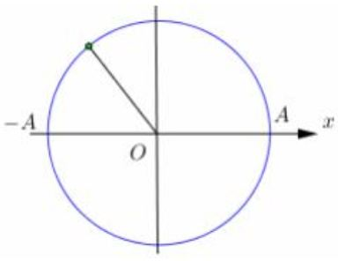
Vecto vận tốc hướng theo chiều âm khi vật đi từ A về -A.
Vecto gia tốc luôn hướng về VTCB.
Điều kiện bài toán vật đi từ VTCB ra biên âm
Khi dó
Câu 4: Đáp án D
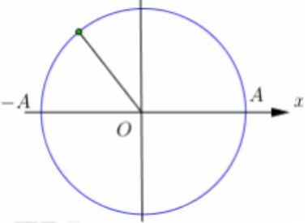
Vecto vận tốc hướng theo chiều âm khi vật đi từ A về -A.
Vecto gia tốc luôn hướng về VTCB.
Điều kiện bài toán vật đi từ VTCB ra biên âm
Khi đó
Câu 5: Đáp án B
Câu 6: Đáp án C
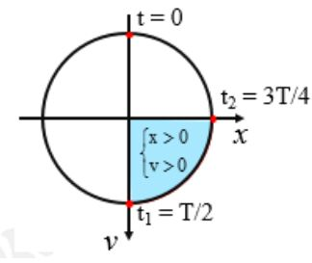
Trên đường tròn lượng giác, thấy từ thời điểm đến thì vận tốc và li độ đồng thời nhận giá trị dương
Câu 7: Đáp án B
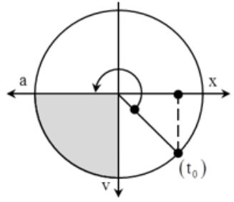
+ Tại , vật đi qua vị trí theo chiều dương
Biểu diễn các vị trí tương ứng trên đường tròn đa trục.
+ Từ hình vẽ, ta xác định được khoảng thời gian tương ứng
.
Câu 8: Đáp án B
Câu 9: Đáp án B
Véc tơ vận tốc và véc tơ gia tốc sẽ có chiều cùng chiều dương của trục Ox khi vật đi từ vị trí -A → O
Chu kì dao động của vật
Lúc đầu vật ở vị trí
Dùng đường tròn lượng giác ta xác định được khoảng thời gian vật đi từ vị trí -A → O có thể là T/2 → 3T/4
hay
Câu 10: Đáp án C
Câu 11: Đáp án C
Câu 12: Đáp án C
Câu 13: Đáp án C
Câu 14: Đáp án A
Ta có: rad/s
cm/s
Ta biểu diễn vị trí các điểm có vận tốc cm/s tại các điểm và các điểm có gia tốc tại các điểm trên đường tròn đa trục như hình vẽ
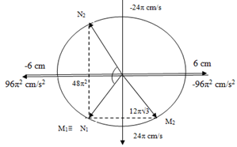
Vật có vận tốc nhỏ hơn cm/s và gia tốc lớn hơn khi vật đi từ đến trên đường tròn.
Mặt khác, s = 3 + 3 = 6 cm
Câu 15: Đáp án B
Câu 16: Đáp án B
Câu 17: Đáp án A
Câu 18: Đáp án A
Sử dụng phương pháp đường tròn hỗn hợp ta dễ dàng thấy trong một chu kỳ khoảng thời gian vật có vận tốc nhỏ hơn 12π cm/s và gia tốc lớn hơn cm/s² là T/6 = 1/12 s
Câu 19: Đáp án D
Dùng phương pháp đường tròn hỗn hơp ta dễ dàng suy ra khoảng thời gian ngắn nhất từ thời điểm vật có vận tốc bằng 12π cm/s đến thời điểm vật có gia tốc bằng 96π² cm/s² ứng với góc quay π/6 rad tức hết khoảng thời gian T/12 = 1/48 s
Câu 20: Đáp án A
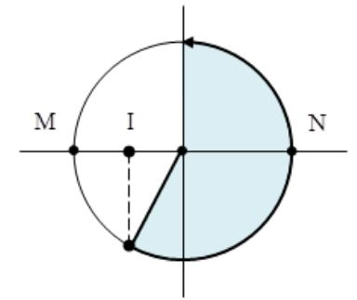
+ Từ hình vẽ ta xác định được
Câu 21: Đáp án B
Ta có tại t=0 thì
Như vậy thì từ t=0 vật có vận tốc lần 2 khi vật quét được góc là
Câu 22: Đáp án A
Câu 23: Đáp án A
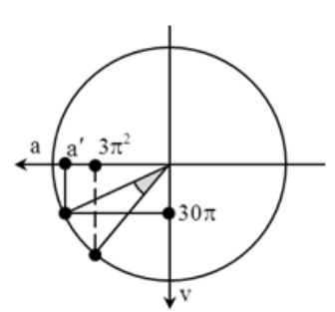
+ Từ hình vẽ, ta có:
Phương trình trên cho ta nghiệm
Câu 24: Đáp án B
Câu 25: Đáp án D
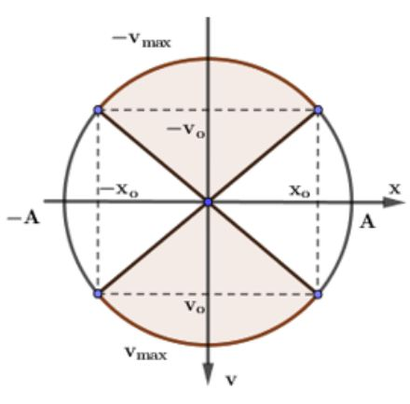
+ Bài toán liên quan đến hai đại lượng v và x trong dao động điều hoà ta sử dụng đường tròn hỗn hợp.
+ Giả sử khi tốc độ của vật là vo thì độ lớn li độ của vật là xo.
+ Trong 1 chu kì hoặc được biểu diễn bằng hai cung tô màu trên đường tròn.
Thời gian chất điểm chuyển động tròn đều chuyển động trên mỗi cung tô màu là: .
+ Tốc độ trung bình trong khoảng thời gian ngắn nhất giữa hai vị trí có cùng tốc độ (khi vật dao động trên đoạn từ ) là: cm.
+ Tổng các cung tô màu là
.
NX: Bài tập thật ra chưa chặt chẽ. Đáng lẽ phải xét hai trường hợp ứng với khoảng thời gian nhỏ nhất nhưng trường hợp 2 ra quá phức tạp nên ta đoán ngay được ý đồ của tác giả cho hướng đến trường hợp này.
Câu 26: Đáp án A
Câu 27: Đáp án C
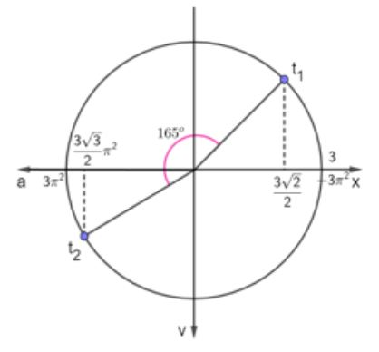
Thời điểm vật qua vị trí có li độ cm. chuyển động nhanh dần Vật ở vị trí có li độ cm chuyển động theo chiều âm. Thời điểm vật có gia tốc đang chuyển động về vị trí cân bằng Vật ở vị trí có li độ cm chuyển động theo chiều dương .
Câu 28: Đáp án C
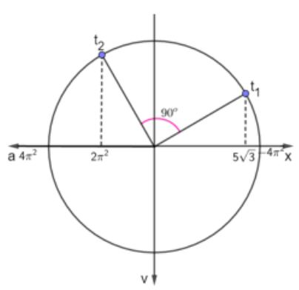
Thời điểm vật đi qua vị trí có vận tốc , đang chuyển động về vị trí cân bằng Vật ở vị trí có li độ cm chuyển động theo chiều âm.
Thời điểm vật có gia tốc , đang chuyển động chậm dần Vật ở vị trí có li độ chuyển động theo chiều âm
Câu 29: Đáp án B
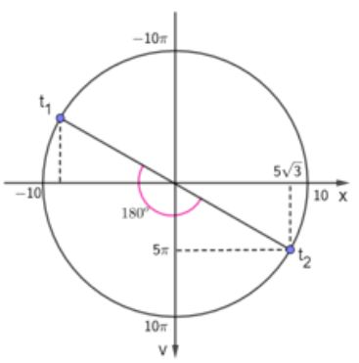
Thời điểm vật đi qua vị trí có li độ cm, chuyển động chậm dần Vật ở vị trí có li độ cm chuyển động theo chiều âm.
Thời điểm vật có , đang chuyển động ra biên Vật ở vị trí có li độ cm chuyển động theo chiều dương.
.
Câu 30: Đáp án C
Ta có:
Sử dụng đường tròn hỗn hợp ta dễ dàng thấy, khoảng thời gian vật có vận tốc nhỏ hơn cm/s và gia tốc lớn hơn 10π² cm/s² ứng với khi vật chuyển động từ vị trí -A/2 theo chiều âm đến vị trí -A/2 theo chiều dương → quãng đường vật đi được trong khoảng thời gian đó là s = A = 5 cm, hết thời gian T/3 = 1/3 s → tốc độ trung bình = 15 cm/s
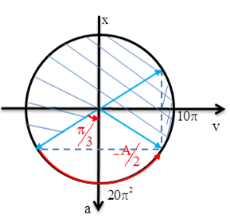
Câu 31: Đáp án B
Dùng phương pháp đường tròn hỗn hơp ta dễ dàng suy ra khoảng thời gian dài nhất từ thời điểm vật có vận tốc bằng 15π cm/s đến thời điểm vật có gia tốc bằng 90π² cm/s² lần đầu ứng với góc quay 5π/6 rad tức hết khoảng thời gian 5T/12 = 5/36 s
Câu 32: Đáp án B
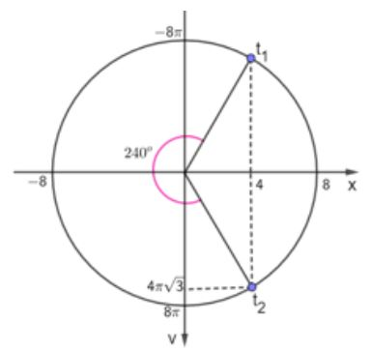
Tại thời điểm vật ở vị trí có li độ và chuyển động nhanh dần vật đang ở vị trí có li độ chuyển động theo chiều âm.
Tại thời điểm vật ở vị trí có cm/s đang chuyển động ra biên vật có lo độ cm và chuyển động theo chiều dương
Câu 33: Đáp án C
Ban đầu vật có thể ở pha hoặc pha
Lúc sau vật có thể ở pha hoặc pha
vậy thời gian nhỏ nhất ứng với vật đi từ pha đến pha ứng với
Câu 34: Đáp án C
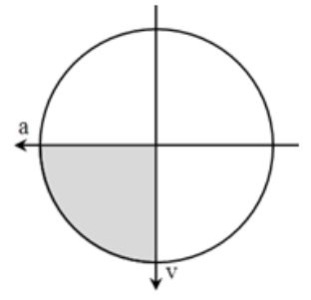
+ Chu kì của dao động
Biểu diễn trên đường tròn, ta thấy khoảng thời gian mà gia tốc và vận tốc cùng nhận giá trị dương trong một chu kì là
Tài liệu được chia sẻ bởi Website VnTeach.Com
https://www.vnteach.com

